ZAMIERZENIA DYDAKTYCZNO-WYCHOWAWCZE
„Witamy przedszkole”
01.09. – 08.09.2023

ZAMIERZENIA  DYDAKTYCZNO-WYCHOWAWCZE | PODSTAWA  PROGRAMOWA
1) Uczestnictwo w zabawie orientacyjno-porządkowej „Kto ma?”oraz „O kim mówię?”, zabawie muzyczno-ruchowej „Miś z laleczką”, ruchowej „Pociąg imion” oraz ruchowej z wykorzystaniem rymowanki „Pajacyk”.  2) Zestaw ćwiczeń gimnastycznych.  3)Pełnienie dyżurów na stołówce i w toalecie.  4)Planowanie zadań na tablicy daltońskiej: rysowanie po śladzie zamku z piasku, wykonanie 5 pajacyków. | I 1, I 3, I 4, I 5, I 6, I 7, I 8, I 9
5) Rozwijanie umiejętności uważnego słuchania podczas wysłuchania opowiadania „Magiczne słowa” K. Gawlik oraz wiersza „Jesteśmy przedszkolakami” M. Nowak  6)Rozwijanie mowy poprzez odpowiadanie na pytania oraz swobodne wypowiedzi na temat czytanych tekstów oraz opowiadanie o sobie: przedstawienie się, określenie ulubionych zajęć w przedszkolu.  7) Dokonywanie analizy słuchowej swoich imion – przypomnienie imion kolegów i koleżanek z grupy. | II 1, II 2, II 3, II 4, II 5, II 6, II 9, III 1, III 2, III 3, III 4, III 5, III 6, III 7, III 8, III 9
8) Burza mózgów – co to są zasady? Jakie zasady obowiązują w przedszkolu?  9) Stworzenie Kodeksu Przedszkolaka – przypomnienie zasad panujących w przedszkolu  10) „Kapelusz magicznych słów” – przypomnienie zwrotów grzecznościowych  11)Rozwijanie umiejętności plastycznych poprzez ozdabianie muszli według własnego pomysłu oraz malowanie kamieni farbami.  12) Rozwianie umiejętności muzycznych w piosence „Halo, cześć”  13) Rozwijanie kompetencji matematycznych w zabawie „Liczymy zabawki”  14) Zapoznanie z kącikami aktywności w sali  15) Zapoznanie z nowymi znaczkami, zaznaczenie obecności, utworzenie par daltońskich.  16) Nauka rymowanki o magicznych słowach  17) „Wspomnienia z wakacji” – przygotowanie ramki na zdjęcie z wakacji, ozdabianie ramki muszelkami  18) Uczestnictwo w scenkach dramowych – utrwalenie zasad panujących w przedszkolu i zwrotów grzecznościowych | IV 1, IV 2, IV 5, IV 6, IV 7, IV 8, IV 9, IV 11, IV 12, IV 15, IV 19
19) Rozwijanie umiejętności językowych w języku angielskim | IV 21

„HALO, CZEŚĆ!”
sł. i muz. Krystyna Gowik
- Halo! Cześć! Stańmy wraz,
aby było widać nas.
Ręką wszystkim pomachamy
i zajęcia zaczynamy!
I zajęcia zaczynamy!
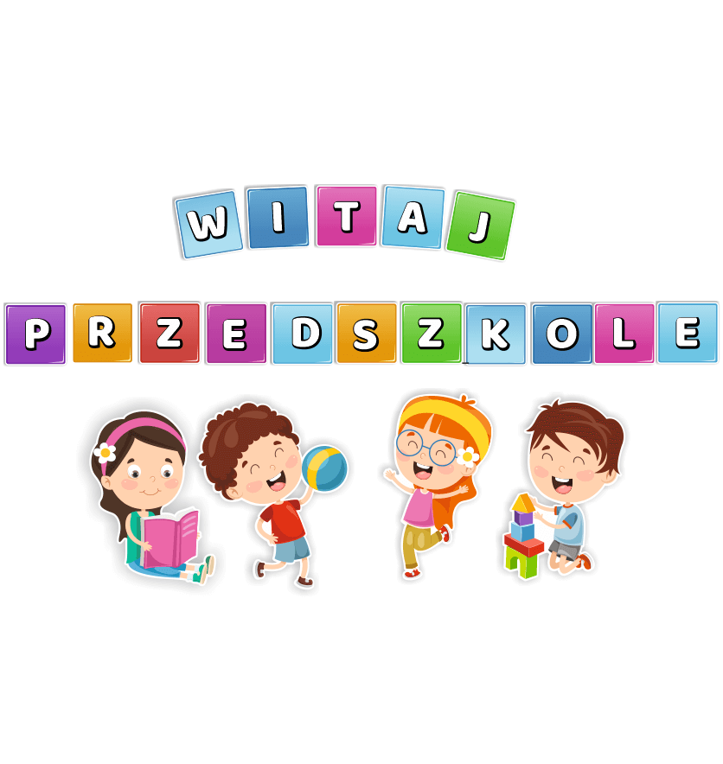
- Halo! Cześć! Ważny jest
na dzień dobry miły gest.
Więc uśmiechem się witamy
i zajęcia zaczynamy!
I zajęcia zaczynamy!

